Il candidato risolva i seguenti esercizi:

- Data la seguente figura:
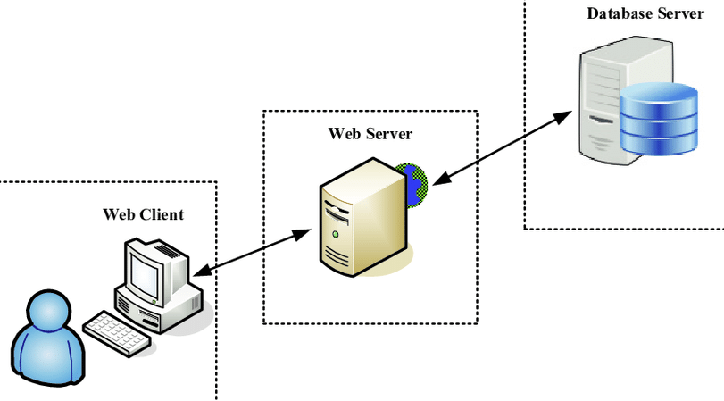
si spieghi il processo di funzionamento di un web server durante la richiesta HTTP.

Client → (Richiesta) HTTP → 402 HTTP/GET “xml” → Server
Client ← (Risposta) “OK” ← Server
Risposta:

1. Il client invia una richiesta HTTP al server
- (Esempio: Browser (Chrome / Firefox) chiede una pagina a google.com)
2. Il server analizza la richiesta attraverso
- La porta (servizio) 80 per HTTP oppure 443 per HTTPS
3. Il server elabora la richiesta e risponde dando una pagina
- HTML, CSS, immagini, etc. + PHP, Python, etc.
4. Il server costruisce la risposta HTTP completa di status code, header e body

Alternativamente:
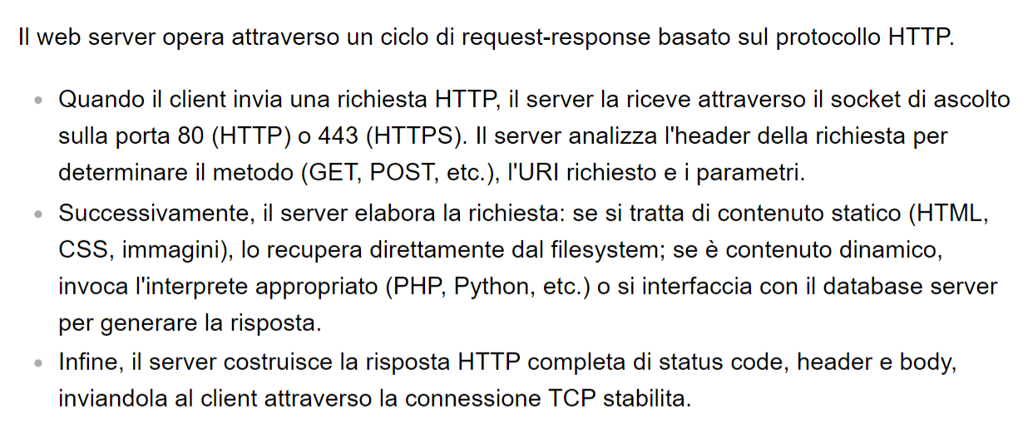

- Quali sono i principali protocolli utilizzati dai web server?
- Parla di HTTP, HTTPS e delle loro differenze.

Risposta:

HTTP è un protocollo che manda i dati in chiaro (esposti), mentre HTTPS sfrutta la crittografia asimmetrica (=le parti della rete hanno delle loro chiavi e poi c’è anche la chiave pubblica) tramite TLS/SSL (la comunicazione è criptata subito da quando la connessione viene stabilita).

Alternativamente:
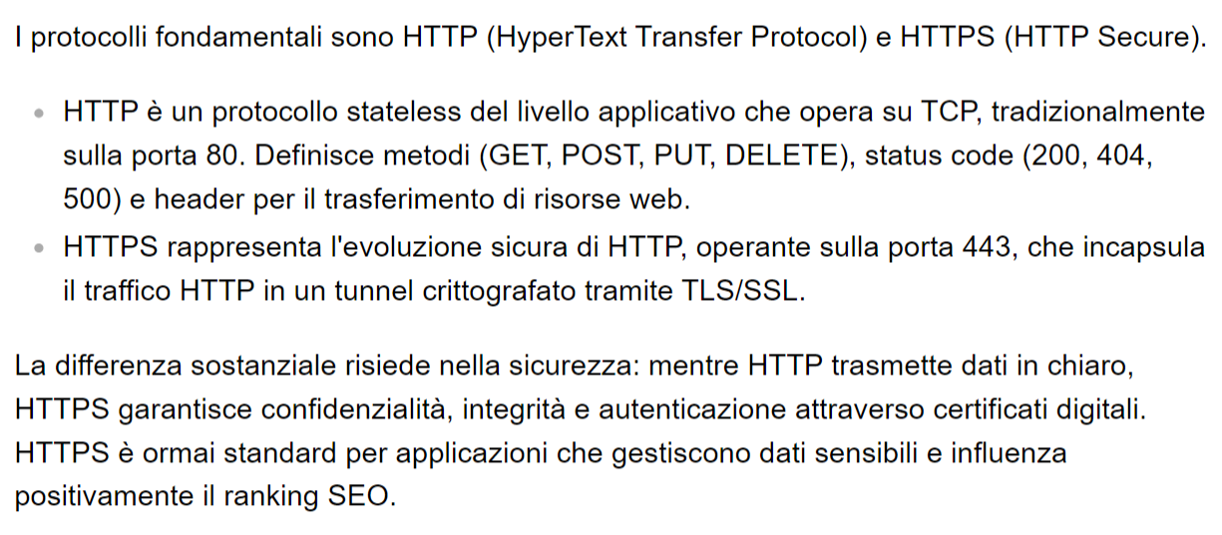

- Raggiungi mediante browser (http://localhost/) il web server installato, utilizzando il gestionale di phpMyAdmin crea la struttura in figura (Database Studente):

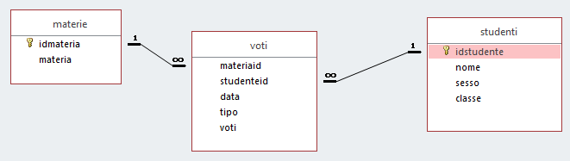

(Lo faresti tramite interfaccia grafica = Col programma in mano)

// (1) Stabilire parametri di connessione
$host = "localhost"; // o l'indirizzo del tuo server DB
// host = stazione = chi si connette alla rete
$user = "tuo_username";
$password = "tua_password";
$database = "tuo_database";

// (2) Creazione della connessione
// mysqli = (i) improved = mysqli più sicuro (migliorato)
$conn = new mysqli($host, $user, $password, $database);

// (3) Controllo della connessione
// connect_error = controlla errore di connessione
if ($conn->connect_error) {
die("Connessione al database fallita: ". $conn->connect_error);
}else{
echo "Connessione al database riuscita!<br>";
// Esempio di query per creare una tabella
$create_materie_query = "CREATE TABLE IF NOT EXISTS materie (
idmateria INT AUTO_INCREMENT PRIMARY KEY,
materia VARCHAR(100) NOT NULL,
);";
}

// (4) Esempio esecuzione query
if ($conn->query($create_materie_query) === TRUE) {
echo "Tabella 'materie' creata con successo!<br>";
} else {
echo "Errore nella creazione della tabella: " . $conn->error . "<br>";
}

// Stesso per tabelle “voti” e “studenti”...

- Crea uno script PHP con il codice lato server che consente la connessione al database Studente precedentemente creato, con messaggio all’utente di “Avvenuta connessione” o di “Connessione NON avvenuta”.
<?php
// (1) Stabilire parametri di connessione
$host = "localhost";
$user = "tuo_username";
$password = "tua_password";
$database = "Studente";

// (2) Creazione della connessione
// mysqli = (i) improved = mysqli più sicuro (migliorato)
$conn = new mysqli($host, $user, $password, $database);

// (3) Controllo della connessione
// connect_error = controlla errore di connessione
if ($conn->connect_error) {
die("Connessione NON avvenuta: ". $conn->connect_error);
}else{
echo "Avvenuta connessione<br>";
}

- Progettazione di una rete LAN:

Scenario:
Immagina di dover progettare una rete LAN per un piccolo ufficio che ha 10 computer, una stampante di rete e un server. L'ufficio ha anche bisogno di accesso a Internet.

- Quale topologia della rete sceglieresti per l'ufficio e perché?
- Quali dispositivi sono necessari per costruire la rete LAN e quali sono le loro funzioni?

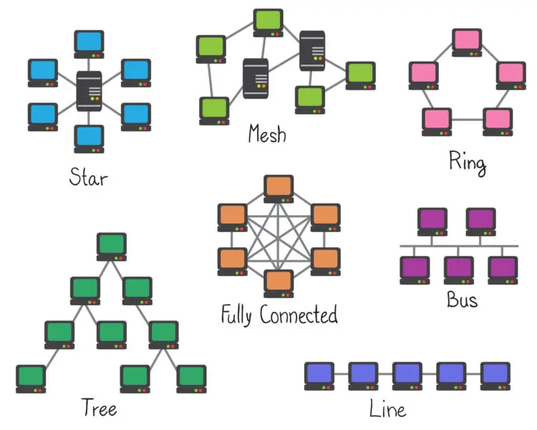
Risposta:

Topologie →
- Stella (Star)
- Albero (Tree)
- Maglia (Mesh)
- Anello (Ring)
- Maglia completamente connessa (Fully connected)
- Tutti sono connessi con tutti…
- Se si rompe un PC, puoi fare fede sugli altri!

Scegliamo la topologia a stella con switch centrale.

- Ogni dispositivo è collegato a un unico punto centrale (tipicamente uno switch).
- Facilità di gestione: guasti su un cavo/dispositivo non influenzano l’intera rete.
- Semplicità nell’aggiungere o rimuovere dispositivi.
- Prestazioni migliori rispetto a bus o anello, specie su reti moderne di piccole-medie dimensioni.
- Supporta facilmente l’accesso a Internet tramite un router centrale

- 10 PC
- 1 Stampante
- 1 Server
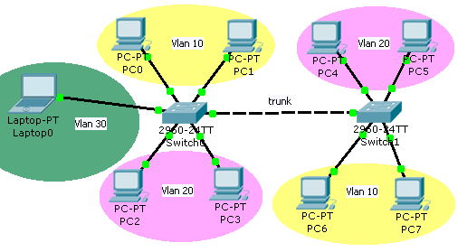

VLAN = LAN virtuali = Sei tu che decidi come frammentare gli indirizzi.
- Se fai la rete WLAN → Wi-Fi / Access Point
- Se fai la rete wired (cavi) → Ethernet Cat6 (più veloce)

- Switch collegano le VLAN tra di loro (a titolo di esempio, 2 VLAN con 5 PC da una e 5 dall’altra)

- Subnetting (Sei tu che “tagli” la rete secondo un senso – assegni ai devices IP diversi):
VLAN 1: 192.168.1.1 / 128
VLAN 2: 192.168.1.129 / 255
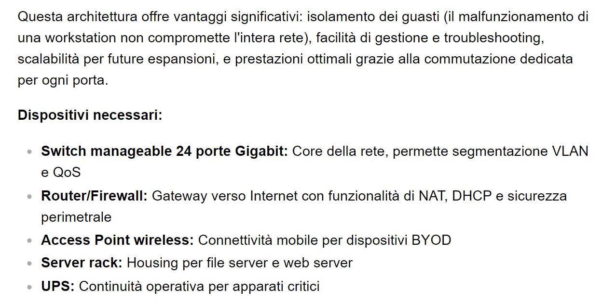

UPS = Uninterrupted Power Supply = Fonte di alimentazione continua
- Quando c’è un blackout, hai questi che ti salvano il lavoro e mantengono tutto operativo..

Internet
|
[Router]
|
[Switch]
/ | \ ... (fino a 10 computer)
PC1 PC2 ... PC10
|
[Stampante di rete]
|
[Server]
Esercitazione Campagnaro – Parte 2

Prima parte:

Un’azienda decide di aprire una filiale in una città vicina. Nella nuova sede dovranno essere installati e configurati circa 30 nuovi computer e 3 stampanti di rete. In questa nuova succursale dovranno inoltre essere installati 1 file server per l’archiviazione e 1 web server per il sito intranet aziendale che non deve essere accessibile però da Internet.

Nella sede centrale i dispositivi sono configurati con indirizzi IP del tipo 192.168.1.0/24 e dovranno
poter accedere al file server e al sito intranet sviluppato e pubblicato nella rete della nuova sede.
L’ISP ha già consegnato in questa nuova sede il router per il collegamento ad Internet preconfigurato con indirizzo IP privato 192.168.0.1/24 e indirizzo pubblico 84.23.67.121/29.

ISP = Internet Service Provider = Fornitore di servizi Internet → TIM / Vodafone / etc.

L’azienda richiede:
1. una configurazione dei dispositivi semplice da gestire
2. una configurazione di rete che preveda alti standard di sicurezza
3. una documentazione dell’architettura di rete comprensiva degli indirizzamenti utilizzati
4. una documentazione che riporti i servizi di rete previsti e la loro configurazione

Il sito intranet aziendale, previa autenticazione, permette agli utenti di specificare i lavori svolti
durante la giornata al fine di consuntivare a fine mese le attività suddivise per utente o suddivise per
cliente.
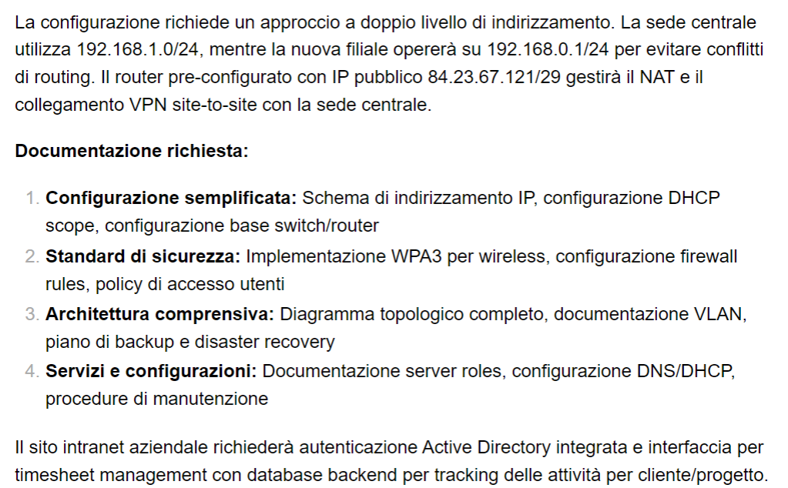

NAT (Network Address Translation): Mascherare l’IP interno uscendo con un nuovo IP esterno.

DHCP (Routing dinamico)

WPA3 = Wireless crittografato

Backup / Disaster recovery

Seconda parte:

1. Spiegare i vantaggi ed il funzionamento del TCP/IP → Modello logico per le reti.
2. Spiegare cos’è una VPN basata sul protocollo IPSec, quali sono le sue caratteristiche e le
problematiche specifiche → Controllo tunnel sicuro tra host della rete.
3. Scrivere la definizione di sicurezza informatica (ISO) e descriverne gli specifici attributi → Struttura standard per i controlli nelle organizzazioni
